  
Predmet:

IT355 – Web Sistemi II  
  
Ime : Đurica Đuričić  
Broj indeksa: 2727  
Profesor: Vladimir Milićević  
Mentor: Marko Lalić

1. Uvod  
  
1.1 Svrha i sadržaj dokumenta  
Svrha ovog dokumenta je da pomogne individui ili timu kojem se prepušta održavanje ovog sistema. Ovaj dokument olakšava posao osobama koje će raditi na ovom sistemu, time što sadrži dijagrame koji iz različitih aspekata opisuju ovaj sistem kao i detaljne opise za njih. Dokument je pisan u Microsoft Word-u 2016, i sadrži sledeće:  
- Opis sistema  
- Opis korisnika sistema  
- Funkcionalne zahteve sistema  
- Nefunckionalne zahteve sistema  
- Opis i prikaz baze podataka sistema  
- Klase sistema  
- Reference  
  
1.2 Opis sistema  
 je sajt zamišljen kao blog sajt, na kojem korisnici stiču nova ali i dele svoja iskustva pomoću člankova koji su vezani za fitness. Korisnici imaju svoje naloge koji su vezani za svaki njihov članak. Korisnici imaju potpunu kontrolu nad sopstvenim člancima dok tuđe mogu samo čitati. Administratori sistema moraju proveriti i potvrditi postavljanje svakog članka, kako bi održali kvalitet postavljenog sadržaja. Administratori mogu nagraditi korisnika, davajući mu premium nalog, koji mu omogućava da vidi članke koje su administratori potvrdili kao visokog kvaliteta.   
Sistem je realizovan u Java jeziku u razvojnom okruženju NetBeans.  
Za bazu podataka se koristio mySQL, a za simulaciju servera WAMPserver.  
2. Specifikacija zahteva  
  
2.1 Korisnici  
- Korisnik – običan korisnik sajta. Ukoliko nema nalog, ima mogućnost da se registuje na sistem, i uvek ima mogućnost da se uloguje na isti. Nakon logovanja može pregledati sve članke, sve korisnike sistema i izlogovati se sa sistema. Ima pregled svojih članaka, kao i mogućnost dodavanja, menjanja i brisanja istih.  
- Administrator – ima sve funkcionalnosti korisnika, uključujući sopstvene članke. Administratorova glavna funkcija je da proverava nove članke, i da ih dozvoljava, odobrava ili ne odobrava. Takođe, administrator može običnim korsinicima dodeliti premium status, koji im omogućava čitanje odobrenih članaka dostupnih samo premium korisnicima.

2.2 Nefunkcionalni zahtevi  
Nefunkcionalni zahtevi sistema obuhvataju očekivanja performansi našeg sistema, kao i neka njegova ograničenja. Nefunkcionalni zahtevi za naš sistem su:  
- Performanse sistema – ovaj web sajt treba biti postavljen na server koji će korisniku omogućiti brzu komunikaciju sa sistemom, kako bi korisniku obezbedio prijatno korišćenje sistema.  
- Bezbednost sistema – ovaj sistem koristi Spring Security kako bi onemogućio korišćenje sistema korisnicima bez naloga. Spring Security takođe onemogućava korisnicima da koriste delove sajta i funkcionalnosti za koje nisu ovlašćeni.  
- Dostupnost sistema – veoma je bitno da je korisnicima ovog web sajta sistem dostupan 24/7. Potrebno je analizirati I odrediti sate u kojima se sistem najmanje koristi, I sva održavanja sistema koja prekidaju mogućnost njegovog korišćenja odložiti za to vreme.   
2.3 Funkcionalni zahtevi  
Funkcionalni zahtevi obuhvataju sve funkcionalnosti koje naš sistem treba da obavlja. Ovi zahtevi će biti predstavljeni kroz slučajeve korišćenja.  
  
Zbog preglednosti dokumenta, važno je napomenuti neke zajedničke preduslove za svaki slučaj korišćenja, kako oni neće biti navedeni u svakom pojedninačno. Oni obuhvataju: korisnik ima internet konekciju, server sistema je dignut I funkcionalan, sistem ima konekciju na bazu podataka…  
Takođe, ovde ćemo navesti i greške zajedničke za svaki slučaj korišćenja, a one su: korisnik je izgubio internet konekciju, sistem ne može komunicirati sa bazom podataka, server na kojem se sistem nalazi nije funkcionalan...  
  
Na slici ispod možemo videti dijagram slučajeva korišćenja za običnog korisnika. Treba napomenuti da administratori imaju sve ove funkcije. 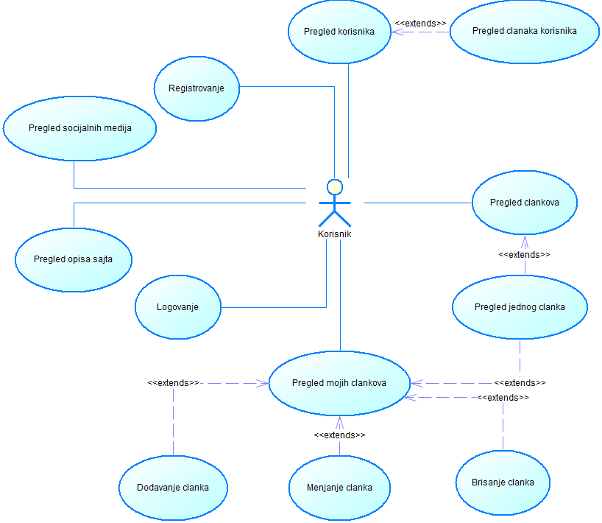2.3.1 Registrovanje  
Funkcionalnost predviđena za sve korisnike koji nemaju svoj nalog za pristupanje sistemu, a žele da budu njegovi korisnici.  
  
Preduslovi specifični za ovaj slučaj korišćenja:  
- Korisnik je pritisnuo dugme “Register” u navbaru i nalazi se u ekranu prikazanom na slici.  
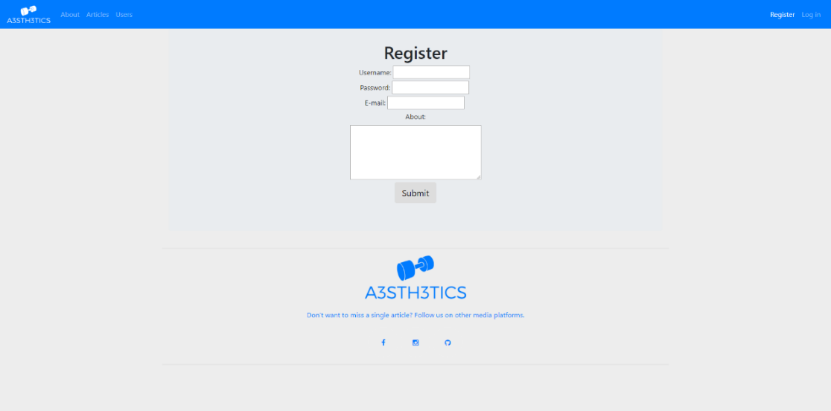  
  
Osnovni scenario:  
1. Korisnik redom ispunjava polja za korisničko ime, lozinku, e-mail i polje “o korisniku”.  
2. Korisnik pritiska dugme “Submit”.  
  
Alternativni scenariji:  
- Korisnik je promenio stranicu na kojoj se nalazi.  
- Korisnik nije zadovoljio format unosa za neko od traženih polja. Sistem ga obaveštava o tome.

Greške specifične za ovaj slučaj korišćenja:  
- Korisnik je uneo korisničko ime koje postoji u bazi podataka.  
- Korisnik je uneo email koji postoji u bazi podataka.  
  
Rezultati slučaja korišćenja:  
- Korisnik je napravio korisnički nalog za pristupanje sistemu.  
- Korisnik je u ekranu za logovanje, i obavešten je o uspešnoj registraciji.  
2.3.2 Logovanje  
Funkcionalnost predviđena za sve korisnike koji su registrovani na sistem, i koja je neophodna kao preduslov za većinu funkcionalnosti ovog sistema.   
  
Preduslovi specifični za ovaj slučaj korišćenja:  
- Korisnik je pritisnuo dugme “Log in” u navbaru ili je preusmeren i nalazi se u ekranu prikazanom na slici.  
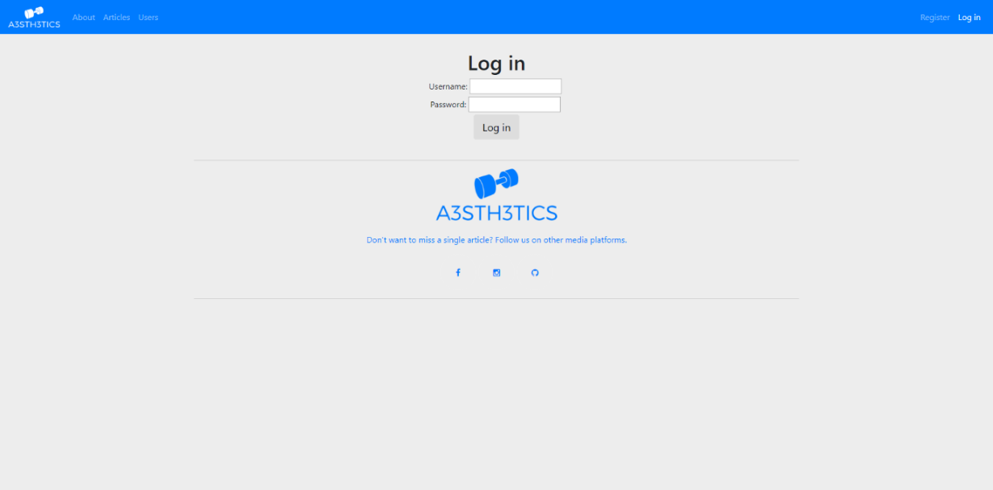  
  
Osnovni scenario:  
1. Korisnik redom ispunjava polja za korisničko ime i lozinku.  
2. Korisnik pritiska dugme “Log in”.  
  
Alternativni scenariji:  
- Korisnik je promenio stranicu na kojoj se nalazi.  
- Korisnik je uneo neispravne korisničke podatke. Sistem ga obaveštava o tome.

Greške specifične za ovaj slučaj korišćenja:  
/  
  
Rezultati slučaja korišćenja:  
- Korisnik je ulogovan na sistem.  
- Korisnik je u ekranu iz kojeg je došao u ekran za logovanje.  
- Korisniku se prikazuju nove funkcionalnosti u navbaru.  
2.3.3 Pregled socijalnih medija  
Funkcionalnost predviđena za sve korisnike sistema koji žele da posete profil autora na ostalim platformama.  
  
Preduslovi specifični za ovaj slučaj korišćenja:  
- Korisnik vidi footer sajta. Ukoliko stranica ima mnogo sadržaja, korisnik mora biti na dnu kako bi video footer (prikazan na slici ispod).   
  
  
Osnovni scenario:  
1. Korisnik klikće na jednu od tri ikonice koje sadrži footer. Trenutne mogućnosti su Facebook, Instagram i GitHub autora.  
  
Alternativni scenariji:  
/

Greške specifične za ovaj slučaj korišćenja:  
/  
  
Rezultati slučaja korišćenja:  
- Korisnik je u ekranu profila autora na platformi koju je korisnik izabrao.  
  
  
  
  
  
  
  
  
2.3.4 Pregled opisa sajta  
Funkcionalnost predviđena za sve korisnike sistema, je ustvari ekran koji osnovne podatke o sajtu.  
  
Preduslovi specifični za ovaj slučaj korišćenja:  
- Korisnik je pritisnuo dugme “About” u navbaru ili je preusmeren nakon inicijalnog pristupanja sajtu i nalazi se u ekranu prikazanom na slici.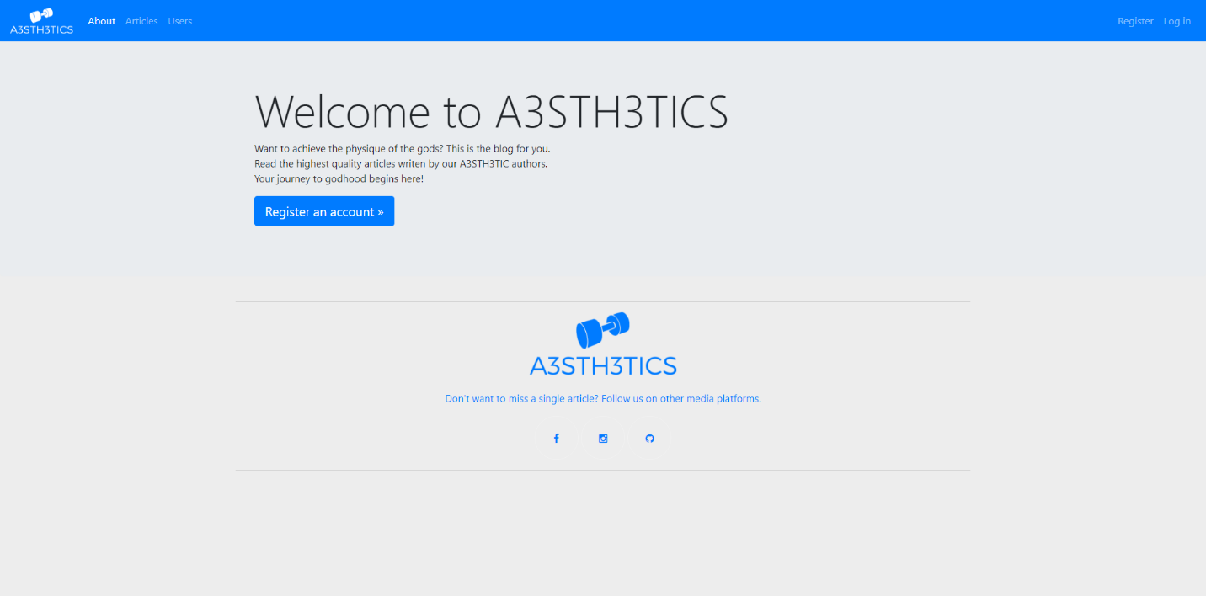  
  
Osnovni scenario:  
1. Korisnik posmatra osnovne podatke o sajtu.  
  
Alternativni scenariji:  
- Korisnik je promenio stranicu na kojoj se nalazi.  
- U slučaju da korisnik nije ulogovan u sistem, biće mu ponuđena mogućnost da započne registraciju pritiskom na dugme “Register an account”.

Greške specifične za ovaj slučaj korišćenja:  
/  
  
Rezultati slučaja korišćenja:  
- Korisnik ima prikaz opisa sajta.  
2.3.5 Pregled korisnika  
Funkcionalnost predviđena za sve korisnike koji ulogovani na sistem, a žele da vide sve korisnika sajta.  
  
Preduslovi specifični za ovaj slučaj korišćenja:  
- Korisnik je ulogovan u sistem.  
- Korisnik je pritisnuo dugme “Users” u navbaru i nalazi se u ekranu prikazanom na slici.  
  
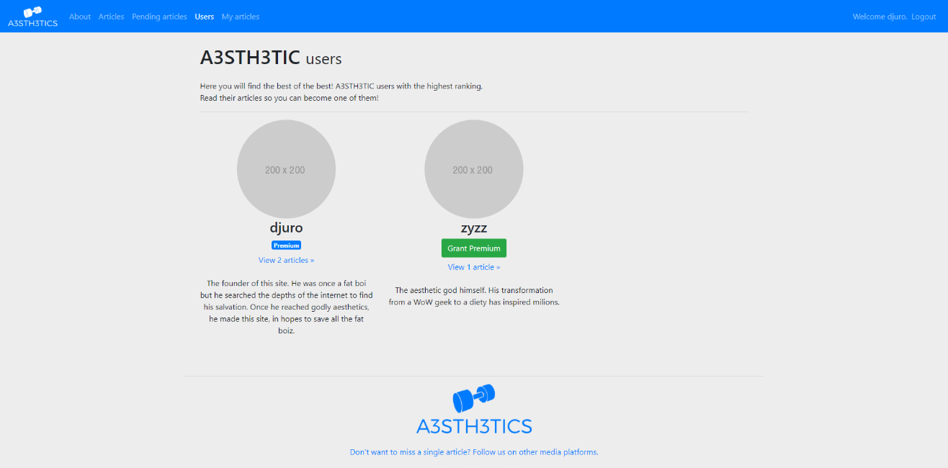  
  
Osnovni scenario:  
1. Korisnik ima prikaz svih korisnika sajta.  
  
Alternativni scenariji:  
- Korisnik može pogledati sve članke određenog korisnika pritiskom na dugme “View X articles” ispod njegovog imena.  
- Ukoliko korisnik ima rolu administratora, korisniku može dati premium nalog pritiskom na dugme “Grant Premium”.

Greške specifične za ovaj slučaj korišćenja:  
/  
  
Rezultati slučaja korišćenja:  
- Korisnik vidi sve ostale korisnike sajta, uključujući sebe.  
2.3.6 Pregled članaka korisnika  
Funkcionalnost predviđena za sve korisnike koji ulogovani na sistem, a žele da vide sve članke koje je napisao određeni korisnik.  
  
Preduslovi specifični za ovaj slučaj korišćenja:  
- Korisnik je ulogovan u sistem.  
- Korisnik je pritisnuo dugme “Articles” u navbaru i nalazi se u ekranu prikazanom na slici.  
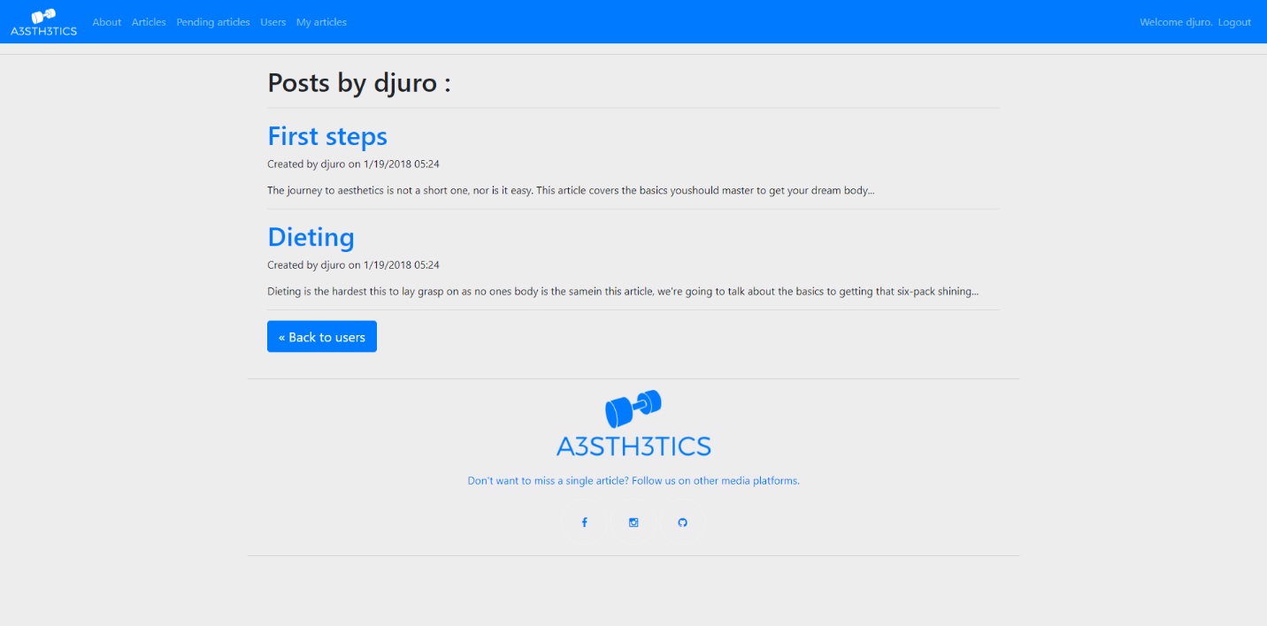  
  
Osnovni scenario:  
1. Korisnik ima prikaz svih člankova koje je napisao određeni korisnik.  
  
Alternativni scenariji:  
- Korisnik se može vratiti u pregled korisnika pritiskom na dugme “Back to users”.  
- Korisnik može otvoriti pojedinačni članak pritiskom na njegov naslov.

Greške specifične za ovaj slučaj korišćenja:  
/  
  
Rezultati slučaja korišćenja:  
- Korisnik vidi sve članke izabranog korisnika.  
2.3.7 Pregled člankova  
Funkcionalnost predviđena za sve korisnike koji ulogovani na sistem, a žele da vide sve članke koji su postavljeni na sajt.   
  
Preduslovi specifični za ovaj slučaj korišćenja:  
- Korisnik je ulogovan u sistem.  
- Korisnik je pritisnuo dugme “Articles” u navbaru i nalazi se u ekranu prikazanom na slici.  
  
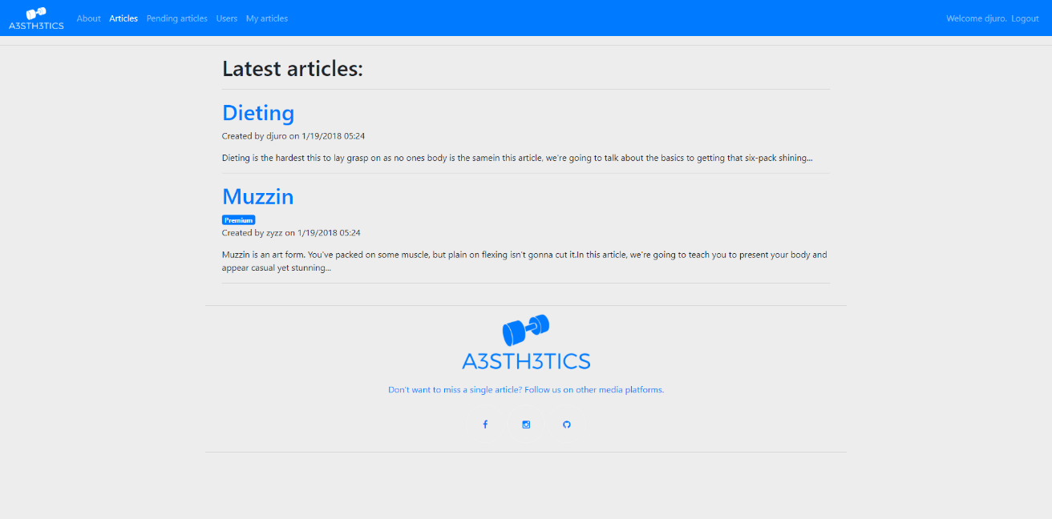  
  
Osnovni scenario:  
1. Korisnik ima prikaz svih člankova koje su administratori dozvolili, a ukoliko ima Premium nalog, korisnik može videti i članke koji imaju oznaku Premium, to su članci koje su administratori odobrili.  
  
Alternativni scenariji:  
/

Greške specifične za ovaj slučaj korišćenja:  
/  
  
Rezultati slučaja korišćenja:  
- Korisnik vidi sve člankove koji su dostupni njegovom nalogu.  
2.3.8 Pregled jednog članka  
Funkcionalnost predviđena za sve korisnike koji ulogovani na sistem, a žele da pročitaju ceo članak, u njegovoj punoj formi.   
  
Preduslovi specifični za ovaj slučaj korišćenja:  
- Korisnik je ulogovan u sistem.  
- Korisnik je kliknuo na naslov članka u nekom od ekrana, I našao se u ekranu prikazanom na slici.  
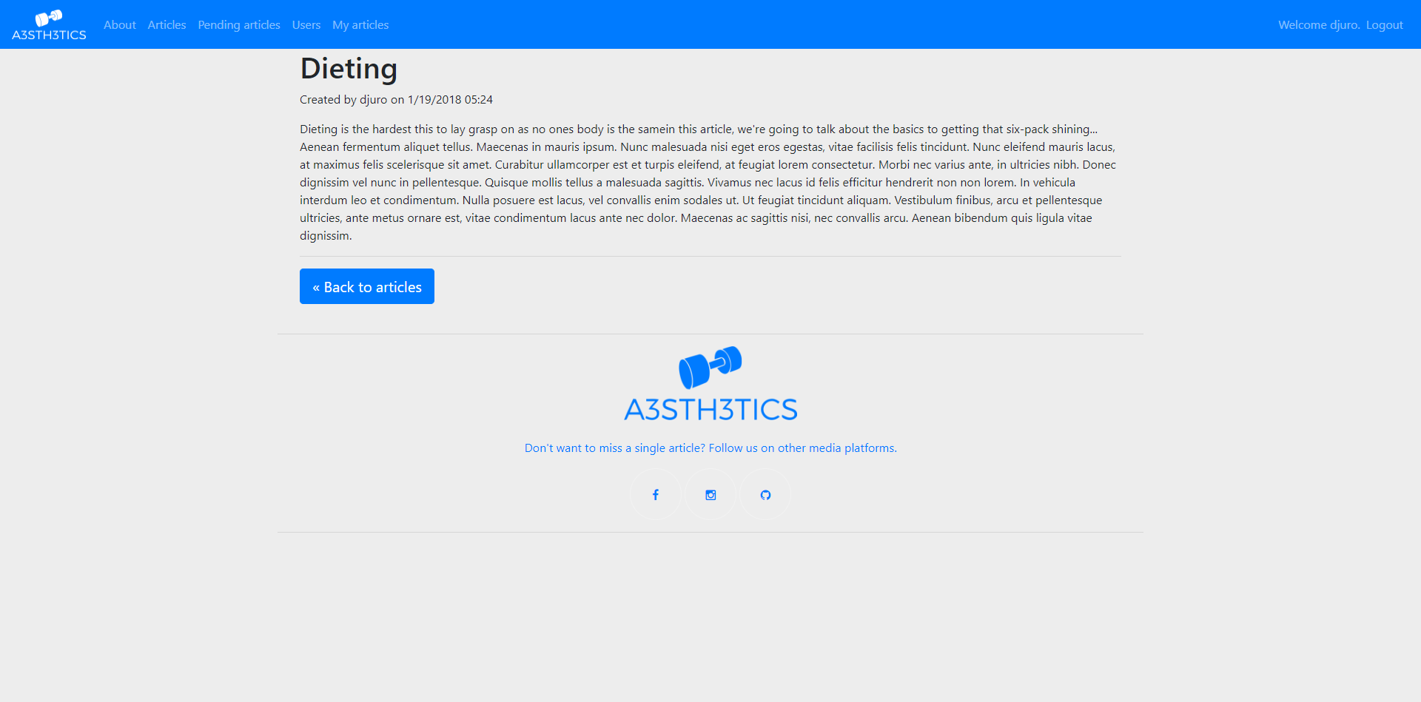  
  
Osnovni scenario:  
1. Korisnik posmatra detalje članka u njegovoj potpunoj formi.  
  
Alternativni scenariji:  
- Korisnik je u mogućnosti da se vrati u prikaz svih člankova pritiskom na dugme “Back to articles”.

Greške specifične za ovaj slučaj korišćenja:  
/  
  
Rezultati slučaja korišćenja:  
- Korisnik vidi članak, u njegovoj detaljnoj formi, sa detaljima koji nisu dostupni u pregledu svih članaka.  
2.3.9 Pregled mojih člankova  
Funkcionalnost predviđena za sve korisnike koji ulogovani na sistem, a žele da vide prikaz svih članaka koje su objavili.  
  
Preduslovi specifični za ovaj slučaj korišćenja:  
- Korisnik je ulogovan u sistem.  
- Korisnik je pritisnuo dugme “My articles” u navbaru i nalazi se u ekranu prikazanom na slici.  
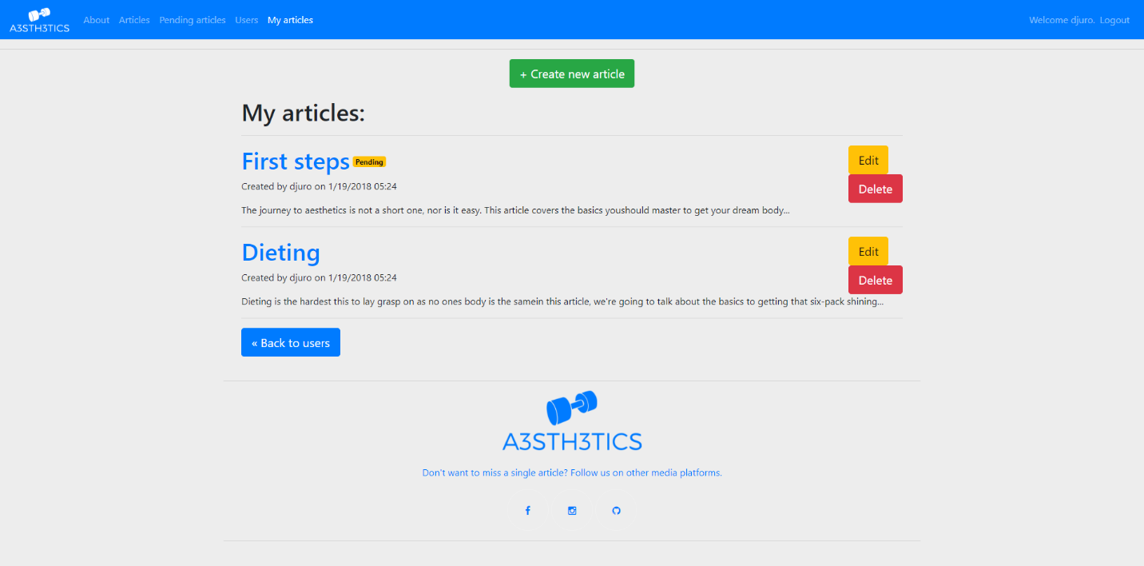  
  
Osnovni scenario:  
1. Korisnik posmatra sve svoje člankove koje je objavio, i ima informaciju o tome da li su odobreni, dozvoljeni ili nisu još pregledani.  
  
Alternativni scenariji:  
- Korisnik može otvoriti detaljniji prikaz članka pritiskom na njegov naslov.  
- Korisnik može dodati novi članak.  
- Korisnik može izmeniti ili obrisati postojeći članak.

Greške specifične za ovaj slučaj korišćenja:  
/  
  
Rezultati slučaja korišćenja:  
- Korisnik ima prikaz svojih člankova i spreman je manipulisati njima.  
2.3.10 Dodavanje članka  
Funkcionalnost predviđena za sve korisnike koji ulogovani na sistem, i žele da objave još člankova.  
  
Preduslovi specifični za ovaj slučaj korišćenja:  
- Korisnik je ulogovan u sistem.  
- Korisnik je pritisnuo dugme “Create new article” u ekranu “Moji člankovi” I sad se nalazi u ekranu prikazanom na slici.  
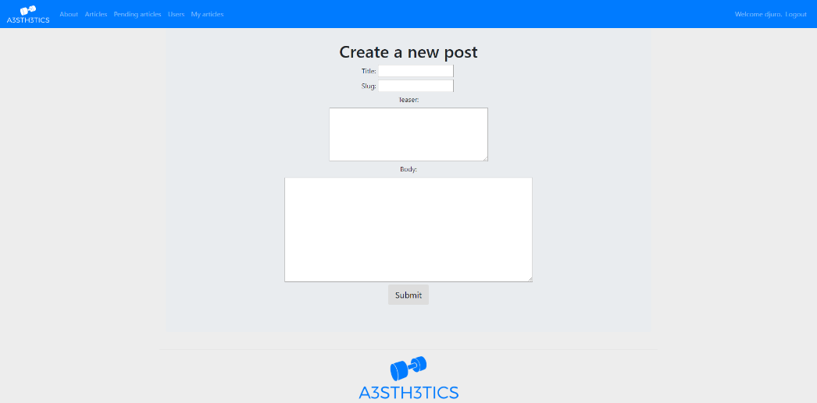  
  
  
Osnovni scenario:  
1. Korisnik ispunjava sva tražena polja.  
2. Korisnik pritiska na dugme “Submit”.  
  
Alternativni scenariji:  
- Korisnik nije ispunio formu unosa za neko od polja.

Greške specifične za ovaj slučaj korišćenja:  
- Korisnik je uneo naslov članka koji već postoji.  
- Korisnik je uneo “slug” sajta koji već postoji.   
  
Rezultati slučaja korišćenja:  
- Korisnik je vraćen u ekran sa svojim člankovima, pri čemu je obavešten od sistema da je članak uspešno kreiran.  
2.3.11 Menjanje članka  
Funkcionalnost predviđena za sve korisnike koji ulogovani na sistem, a žele da izmene sadržaj članka koji su već objavili.  
  
Preduslovi specifični za ovaj slučaj korišćenja:  
- Korisnik je ulogovan u sistem.  
- Korisnik ima objavljen barem jedan članak.  
- Korisnik je pritisnuo dugme “Edit” pored imena članka I sad se nalazi u ekranu prikazanom na slici.  
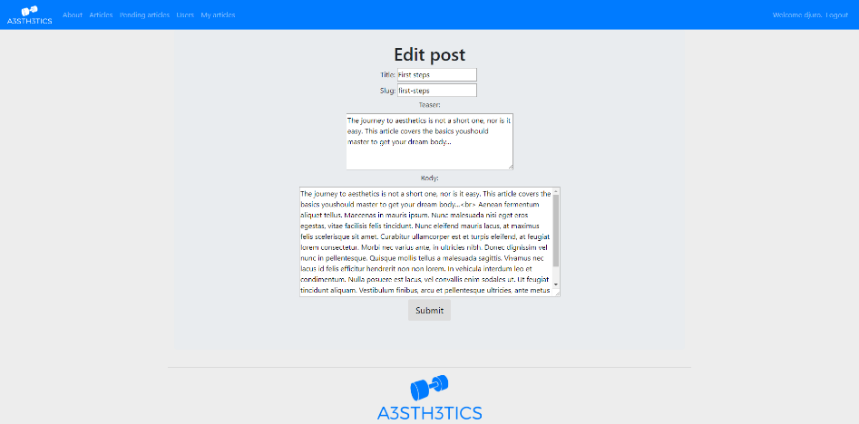  
  
  
Osnovni scenario:  
1. Korisnik vrši izmene nad poljima.  
2. Korisnik pritiska na dugme “Submit”.  
  
Alternativni scenariji:  
- Korisnik nije ispunio formu unosa za neko od polja.

Greške specifične za ovaj slučaj korišćenja:  
- Korisnik je uneo naslov članka koji već postoji.  
- Korisnik je uneo “slug” sajta koji već postoji.   
  
Rezultati slučaja korišćenja:  
- Korisnik je vraćen u ekran sa svojim člankovima, pri čemu je obavešten od sistema da je članak uspešno izmenjen.  
2.3.12 Brisanje članka  
Funkcionalnost predviđena za sve korisnike koji ulogovani na sistem, a žele da izbrišu članak koji su već objavili.  
  
Preduslovi specifični za ovaj slučaj korišćenja:  
- Korisnik je ulogovan u sistem.  
- Korisnik ima objavljen barem jedan članak.  
- Korisnik se nalazi u ekranu sa svojim člankovima.  
  
Osnovni scenario:  
1. Korisnik je pritisnuo dugme “Delete” pored imena članka.  
  
Alternativni scenariji:  
/

Greške specifične za ovaj slučaj korišćenja:  
/  
  
Rezultati slučaja korišćenja:  
- Korisnik ostaje u istom ekranu, tj. U prikazu njegovih člankova, I od strane sistema je obavešten o uspešnom brisanju članka.

Takođe, postoje funkcionalnosti koje su obezbeđenje samo administratorima sistema – to je rad sa neodobrenim člancima. Administratori ih mogu:  
1. Dozvoliti – što znači da će te članke moći videti svi korisnici sajta.  
2. Odobriti – što znači da će te članke moći videti samo korisnici sa Premium nalogom.  
3. Neodobriti – što znači da je članak je jako niskog kvaliteta, ili je neprimeren, i ovim se on briše iz baze podataka.  
  
Na slici ispod možemo videti sve funkcionalnosti koje ima administrator.  
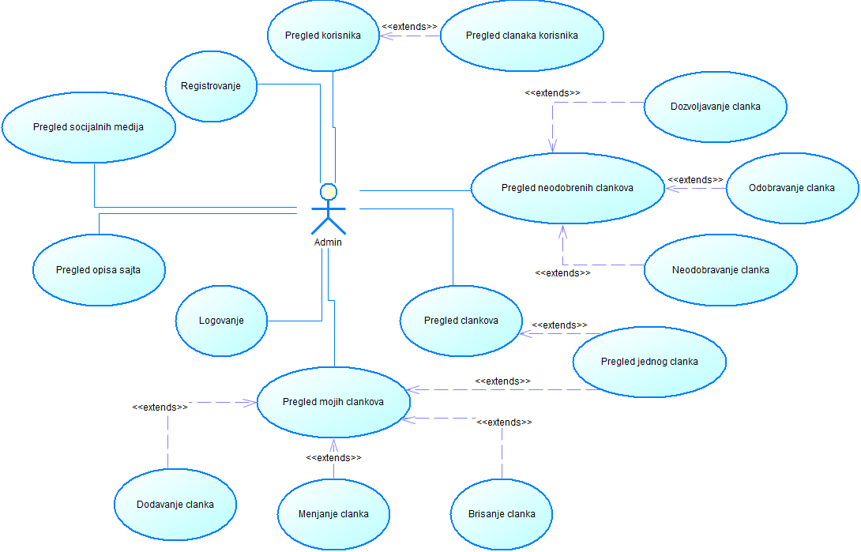  
  
  
  
2.3.13 Pregled neodobrenih člankova  
Funkcionalnost predviđena za administratore koji ulogovani na sistem, a žele da vide prikaz svih članaka koji čekaju njihovu proveru.  
  
Preduslovi specifični za ovaj slučaj korišćenja:  
- Korisnik je ulogovan u sistem kao administrator.  
- Korisnik je pritisnuo dugme “Pending articles” u navbaru i nalazi se u ekranu prikazanom na slici.  
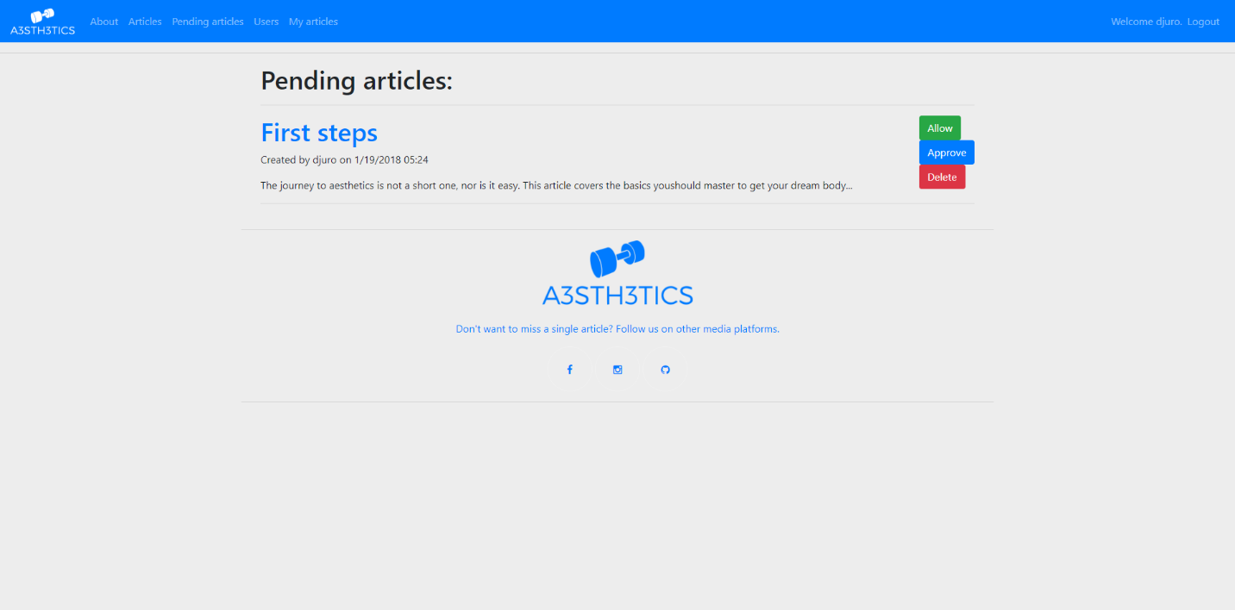  
  
Osnovni scenario:  
1. Korisnik posmatra sve svoje člankove koji čekaju proveru administratora.  
  
Alternativni scenariji:  
- Korisnik može otvoriti detaljniji prikaz članka pritiskom na njegov naslov.  
- Korisnik može dodati dozvoliti, odobriti ili ne odobriti članak.

Greške specifične za ovaj slučaj korišćenja:  
/  
  
Rezultati slučaja korišćenja:  
- Korisnik ima prikaz člankova koji čekaju proveru administratora, i iz ovog ekrana može manipulisati njima.  
2.3.14 Dozvoljavanje članka  
Funkcionalnost predviđena za sve administratore koji ulogovani na sistem, a žele da dozvole prikazivanje određenog članka.  
  
Preduslovi specifični za ovaj slučaj korišćenja:  
- Korisnik je ulogovan u sistem kao administrator.  
- Postoji barem jedan članak koji čeka proveru.  
- Korisnik se nalazi u ekranu sa člankovima koji čekaju proveru.  
  
Osnovni scenario:  
1. Korisnik je pritisnuo dugme “Allow” pored imena članka.  
  
Alternativni scenariji:  
/

Greške specifične za ovaj slučaj korišćenja:  
/  
  
Rezultati slučaja korišćenja:  
- Korisnik ostaje u istom ekranu, tj. U prikazu člankova koji čekaju proveru. Odabranog članka više nema, jer je prebačen u ekran sa člancima. A korisnik je obavešten o uspešnosti izabrane funckije.

2.3.15 Odobravanje članka  
Funkcionalnost predviđena za sve administratore koji ulogovani na sistem, a žele da određeni članak odobre, što znači da je on visokog kvaliteta i da će se prikazivati samo članovima sa Premium nalozima.  
  
Preduslovi specifični za ovaj slučaj korišćenja:  
- Korisnik je ulogovan u sistem kao administrator.  
- Postoji barem jedan članak koji čeka proveru.  
- Korisnik se nalazi u ekranu sa člankovima koji čekaju proveru.  
  
Osnovni scenario:  
1. Korisnik je pritisnuo dugme “Approve” pored imena članka.  
  
Alternativni scenariji:  
/

Greške specifične za ovaj slučaj korišćenja:  
/  
  
Rezultati slučaja korišćenja:  
- Korisnik ostaje u istom ekranu, tj. U prikazu člankova koji čekaju proveru. Odabranog članka više nema, jer je prebačen u ekran sa člancima. A korisnik je obavešten o uspešnosti izabrane funckije.

2.3.16 Neodobravanje članka  
Funkcionalnost predviđena za sve administratore koji ulogovani na sistem, a ne žele da odobre određeni članak, ili zbog njegovog nekvaliteta ili nekog drugog razloga.  
  
Preduslovi specifični za ovaj slučaj korišćenja:  
- Korisnik je ulogovan u sistem kao administrator.  
- Postoji barem jedan članak koji čeka proveru.  
- Korisnik se nalazi u ekranu sa člankovima koji čekaju proveru.  
  
Osnovni scenario:  
1. Korisnik je pritisnuo dugme “Delete” pored imena članka.  
  
Alternativni scenariji:  
/

Greške specifične za ovaj slučaj korišćenja:  
/  
  
Rezultati slučaja korišćenja:  
- Korisnik ostaje u istom ekranu, tj. U prikazu člankova koji čekaju proveru. Odabranog članka više nema, jer je obrisan iz baze podataka. A korisnik je obavešten o uspešnosti izabrane funckije.

3. Baza podataka  
Na slici ispod možemo videti dijagram baze podataka našeg sistema. 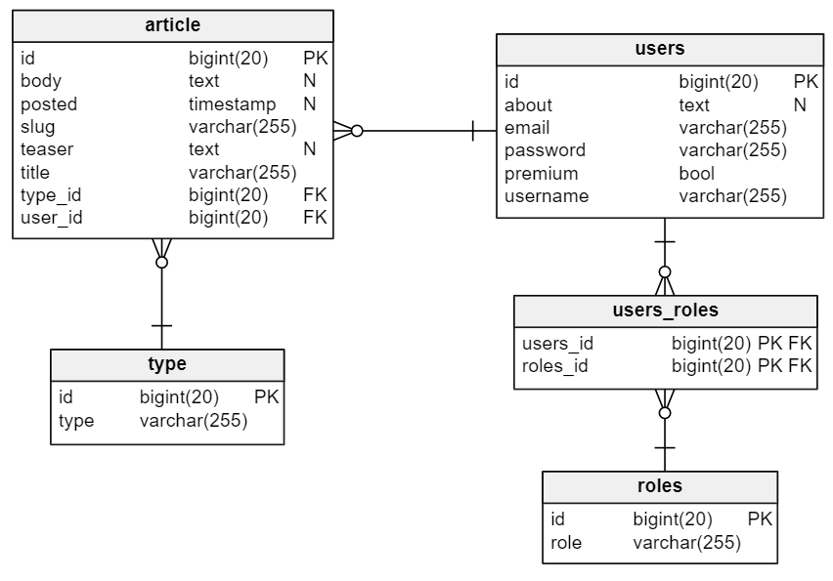  
Tabela **Article**, iliti Članak, redom poseduje idetifikator, telo članka, vreme kada je postavljen, skraćeniURL (slug), delić celog texta koji se prikazuje kada korisnik nije u prikazu tog članka, naravno naslov tog članka, obavezno jedan tip članka koji govori da li je članak dozvoljen, odobren ili čeka potvrdu, I naravno autora samog članka.  
Tabela **Users**, predstavlja Korisnika, I ona redom sadrži identifikator, text o korisniku, email, lozinku, da li korisnik ima Premium nalog, I naravno njegovo korisničko ime.  
Tabela **Roles** prestavlja sve moguće role koje ima naš sistem. Kako korisnik može imati više rola, ali i jednu rolu vrši više korisnika – Rola I Korisnik su povezani međutabelom.  
  
4. Klase sistema  
U ovom delu ukratko prolazimo kroz sve Java klase koje koristi naš sistem. Podnaslovi koji slede, predstavljaju i foldere sistema u kojima se klase zapravo nalaze.  
  
4.1 Konfiguracione klase  
Sve klase našeg sistema koje se nalaze u “config” folderu.  
Jedina konfiguraciona klasa u našem sistemu je SecurityConfig, I njena uloga je da ograniči pristup funkcijama (direktno vezane za URL) za koje korisnici nisu ovlašćeni. Takođe, u našem sistemu ova klasa omogućuje jednostavno preusmeravanje na login formu ukoliko se od korisnika očekuje autentifikacija.   
  
4.2 Kontroler klase  
Sve klase našeg sistema koje se nalaze u “controller” folderu.  
Ove klase pomoću svojih @RequestMapping anotacija kontrolisu svaki mogući request koji korisnik može da pošalje. Iako je moguće za ovo koristiti jednu klasu, poželjno je requestove podeliti po entitetima ili nekim drugim grupacijama specifičnim za sistem.  
  
4.3 Klase objekata  
Sve klase našeg sistema koje se nalaze u “domain” folderu.  
Ovo su glavni entiteti našeg sistema. Uz pomoć Hiberate-a i JPA-a, naši entiteti sistema sa lakoćom postaju I tabele u našoj bazi podataka, sve što mi trebamo da uradimo je da koristimo tačne antotacije iznat atributa entiteta.  
  
4.4 Klase repozitorijuma  
Sve klase našeg sistema koje se nalaze u “repository” folderu.  
Ovo su zapravo interfejsi, koji extenduju CrudRepository. Unutar ovih interfejsa navodimo sve funkcije koje će naši servis klase koristiti, a ne postoje već unutar CrudRepozitorijuma.  
  
4.5 Klase servisa  
Sve klase našeg sistema koje se nalaze u “service” folderu.  
Servisi su klase čije metode pozivamo najčešće u kontroler klasama, što znači da one predstavljaju svaki zahtev koji se upućuje bazi podataka.  
Osim običnih servisa za entitete sistema, imamo i klasu DataLoader koja je koristila sve klase repozitorijuma kako bi popunila bazu sa podacima.  
  
5. Reference

Prof. Vladimir Milićević, Materijali za predavanja u elektronskom formatu iz predmeta IT355 – Web Sistemi 2, Univerzitet Metropolitan, 2017/2018.